
HÅLLFASTHETSLÄRA
KAPITEL 5
Sahand Khodabandehloo | 8/30/22 | SE1020 HT22-1 Hållfasthetslära 9,0 hp

KAPITEL 5 – Materialmodeller

5.1 Konstitutiva samband
Beskrivningen av materials egenskaper och beteende under godtycklig belastning, konstitutiva ekvationer, kan avse samband mellan yttre krafter och deformationer eller samband mellan spänningar och töjningar, vilka givetvis är beroende av materialets atomära struktur. Mot bakgrund av att en viss spridning alltid uppträder i resultaten – ingenjörstekniska svårigheter – analyseras hypotetiska material, modellmaterial, för att definiera konstitutiva samband. Resultaten av analysen (avseende modellmaterialet) kan stämma mer eller mindre överens med verkligheten. Eftersom de matematiska svårigheterna i analysen av deformationsegenskaper snabbt ökar med komplexiteten hos modellmaterialet, strävas det efter att använda så enkla modeller som möjligt. Deformationen är därför uppdelad i två huvudtyper:
- elastisk (efter avlastning återgående)
- plastisk (efter avlastning ej återgående)

5.2 Linjärt elastiskt material
Materialmodellen för ett linjärt elastiskt material har använts i avsnittet 3.3.1. Ett linjärt samband råder som synes mellan spänning och töjning, Hookes lag, enligt figur 12. Elasticitets- och skjuvmodulen för en provstav under dragprov är definierade enligt (17) och (18).
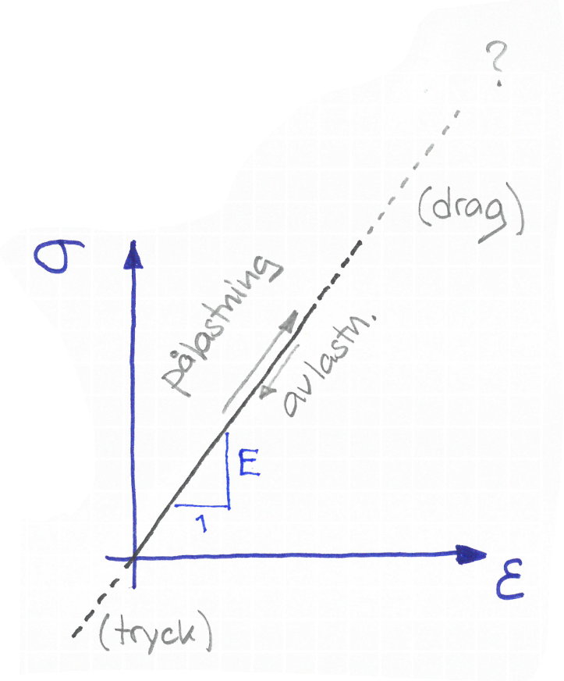
Figur 12 – Materialmodell som visar ett linjärt elastiskt material med på- och avlastning.

5.2.1 Dragprovkurva
Genom att utsätta ett materialprov med långsträckt, cylindrisk form (en stavliknande form) för dragbelastning, ett dragprov, formuleras ett samband mellan nominell spänning och nominell töjning, illustrerad i en så kallad dragprovkurva (figur 13). Med nominell spänning/töjning avses den ursprungliga tvärsnittsarean/stavlängden. Provstavar av metaller har standardiserat utseende i enlighet med konventioner, såsom cirkulära provstavar, plattprovstavar och plåtprovstavar. Mätlängden definierad på provstaven utgörs av en hel eller halv mätlängd, betecknad 10d eller 5d, där d är provstavens diameter, samt mätlängden 80 millimeter på tunnplåtprovstavar.
Inledningsvis är sambandet uppenbarligen linjärt – Hookes lag gäller – men när belastningen når ett specifikt värde, sträckgränsen, är spänningen i stort sett konstant medan töjningen ökar. När detta fenomen, känt som flytning eller plasticering, inträder, sägs materialet börja flyta. Den relativa längdändringen, töjningen, i detta sträckgränsområde är inte homogen eftersom vissa (inre) delar av provstaven deformeras plastiskt (läs mer om plasticering i avsnitt 5.4) med så kallad Lüderstöjning. Denna sprider sig över provstaven så att töjningen blir homogen igen vid sträckgränsområdets slut. Materialet sägs deformationshårdna då spänningen åter ökar. Den övre sträckgränsen, $R_{eH}$ (tidigare ($σ_{sö}$), respektive den undre sträckgränsen, $R_{eL}$ (tidigare ($σ_{su}$), registreras under deformationsprocessen, varvid den senare, vanligen betecknad $σ_{s}$, är den väsentliga parametern ur hållfasthetssynpunkt.
För legerade stål, koppar, aluminium, med mera, får dragprovkurvan ett annat utseende som nämligen inte visar något utpräglat flytområde (med Lüderstöjning), utan här definieras i stället en resttöjningsgräns $R_{p0.2}$ (tidigare $σ_{0.2}$). Vid (linjär) belastning till denna spänningsnivå, med efterföljande avlastning, som också är linjär, erhålls en plastisk deformation $ε^{p}=0,2\%$ (kvarstående, permanent).
Den högsta punkten på kurvan utför per definition materialets brottgräns, betecknad $R_{m}$ (eller $σ_{B}$). Strax innan detta värde uppnås, börjar en midja bildas på provstaven, vid vilken det slutliga brottet kommer att inträffa vid maximal belastning, enligt figur 14. Om den verkliga arean i midjan skulle tas till hänsyn vid beräkningen, skulle spänningen vara monotont (utan omväxling) stigande efter sträckgränsområdet. Naturligtvis eftersträvas inte flytning i konstruktioner under belastning. Därför är spänningsnivån sådan att den vanligen ligger långt under sträckgränsen.
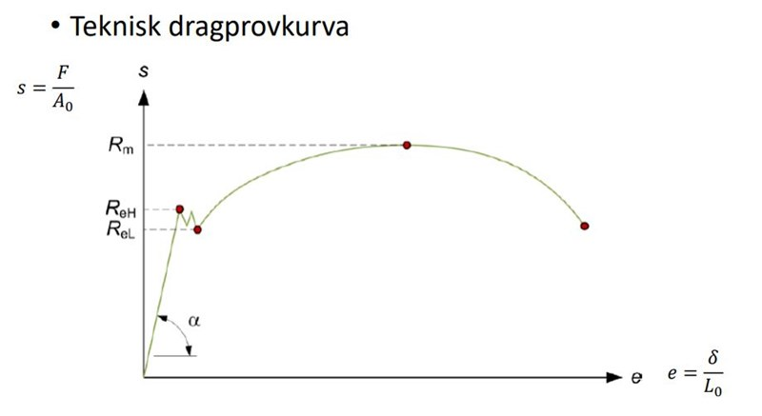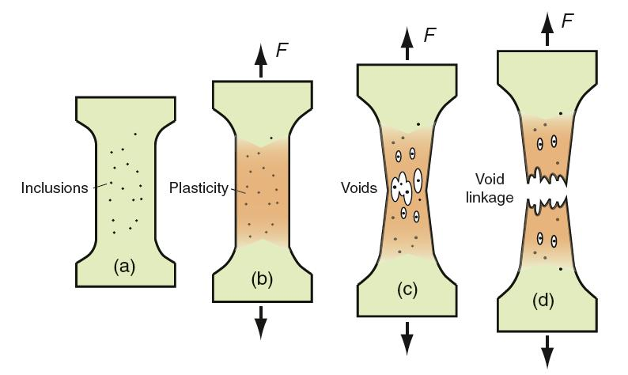
Figur 13 – a) Teknisk dragprovkurva b) Sekvens av dragbelastad provstav: inneslutningar, plasticering, tomrum, brott.

5.3 Termoelastiskt material
För många material, vars temperaturer förblir mer eller mindre konstanta under måttlig mekanisk belastning, råder Hookes lag. Det visar sig emellertid att vid temperaturförändringar uppstår dimensionsförändringar som kvantifieras av en materialoberoende parameter, känd som termisk längdutvidgningskoefficient, betecknad med den grekiska bokstaven $α$ (alfa), enhet ${\text{K}}^{-1}$ (eller ${\text{C}}^{-1}$), typiskt mellan 10⁶–10⁵, vilken fås från experiment.
Den termiska töjningen som orsakas av temperaturförändringen relativt det referenstillstånd från vilken töjningen mättes, beskrivs som
 | $$ε_{term}=α\left(T_{efter}-T_{före}\right)=α∆T$$ | (28)

Notera att temperaturändringar inte ger upphov till någon skjuvtöjning. En konstruktion som är utsatt för såväl en mekanisk belastning som en temperaturändring kan, ty töjningar är små, teckna en konstitutiv ekvation för ett linjärt termoelastiskt material, given som summan av den mekaniska och termiska komponenten:
 | $$ε^{el}=\frac{σ}{E}+α∆T=ε_{mek}+ε_{term}$$ | (29)

Denna ger i sin tur motsvarande normalspänning (den mekaniska lasten) med omskrivningen
 | $$σ_{mek}=E\left(ε^{el}-α∆T\right)=E∙ε_{mek}$$ | (30)

